项目报名表
项目名称
投标单位名称 | （填写完整的单位全称，必须与投标文件上的供应商一致）（加盖公章）
投标单位地址 | （填写完整的单位地址）
报名包号（项目分包时填写） | （填写报名包号，变更或放弃包号请来函告知，放弃请来函告知）
授权代表姓名 | 请填写一个固定联系人，变更请来函告知 | 手机 |  | 固定电话
授权代表姓名 | 请填写一个固定联系人，变更请来函告知 | E-mail
报名资料清单
序号 | 资料内容 |  |  |  | 现场核实情况（√或×）
1 | 投标人有效的营业执照、税务登记证、组织机构代码证或三证合一的营业执照等证明文件
2 | 法定代表人授权委托书（需法人及授权委托人签字或盖章）；
3 | 被授权人身份证(正面、反面）
4 | 报名表（附件）
5 | 如有
完成以上信息发送邮箱，通知经办人核对资料无误后，请完成以下扫码：
登记企业开票信息（通过电子发票发送邮箱） | 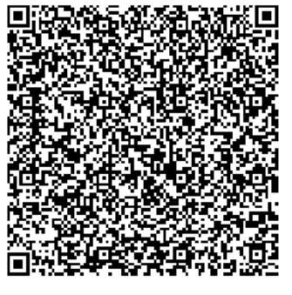 |  | 缴费方式  微信二维码 | 
注：扫码缴费请备注公司名称

